Конспект занятия по формированию элементарных математических представлений для детей старшей группы детского сада
«Путешествие в страну Математики».
Выполнила воспитатель МАДОУ
«Детский сад № з72»
Шарипова Ж.М.
Программное содержание: закрепление названий геометрических фигур, знания цифр и цифрового ряда от 0 до 8; развитие речи, внимания, мышления, ориентировки в пространстве, навыков выделения признака.
Материал: карточки с изображением геометрических фигур; картинки, составленные из геометрических фигур; карточки с цифрами от 0 до 8; картинки «Найди отличия».
Ход занятия:
Воспитатель: Ребята, много интересного и нового мы встречаем на наших занятиях. Давайте, мы сегодня отправимся в страну Математики? Вы готовы? Тогда поехали, сели в машину (под музыку дети «едут в машине» по группе).
Воспитатель: Первый город, куда мы попали – город Геометрических фигур. Здесь живут удивительные жители. Чтобы их увидеть, нужно отгадать загадки. Находим отгадку и кладем перед собой.
- Нет углов у меня и похож на блюдце я
На тарелку и на крышку, на кольцо, на колесо
Кто же я такой друзья? (круг).
- Я фигура, хоть куда, очень ровная всегда
Все углы во мне равны, и четыре стороны.
Кубик – мой любимый брат, потому что я… (квадрат).
- На фигур посмотри, и в альбоме начерти
Три угла, три стороны меж собой соедини
Получился не угольник, а красивый… (треугольник).
- Если взял бы я окружность, с двух сторон немного сжал.
Отвечайте, дети, дружно – получился бы… (овал).
- Растянули мы квадрат и представили на взгляд,
На кого он стал похожим, или с чем-то очень схожим?
Не кирпич, не треугольник, стал квадрат… (прямоугольник).
Воспитатель: Вот мы и встретили своих знакомых. Но мы можем их встретить не только в стране Математики, но и везде, где мы бываем. Перед вами на столе картинки, давайте соединим каждый предмет с геометрической фигурой, на который он похож.
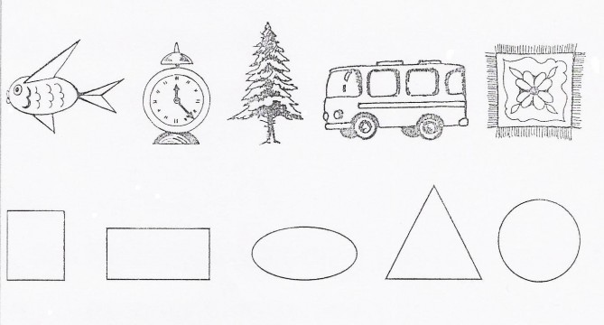
Воспитатель: А вы знаете, что из геометрических фигур можно построить много интересного? Посмотрите на картинки и скажите, из каких геометрических фигур они составлены?
Ответы детей.
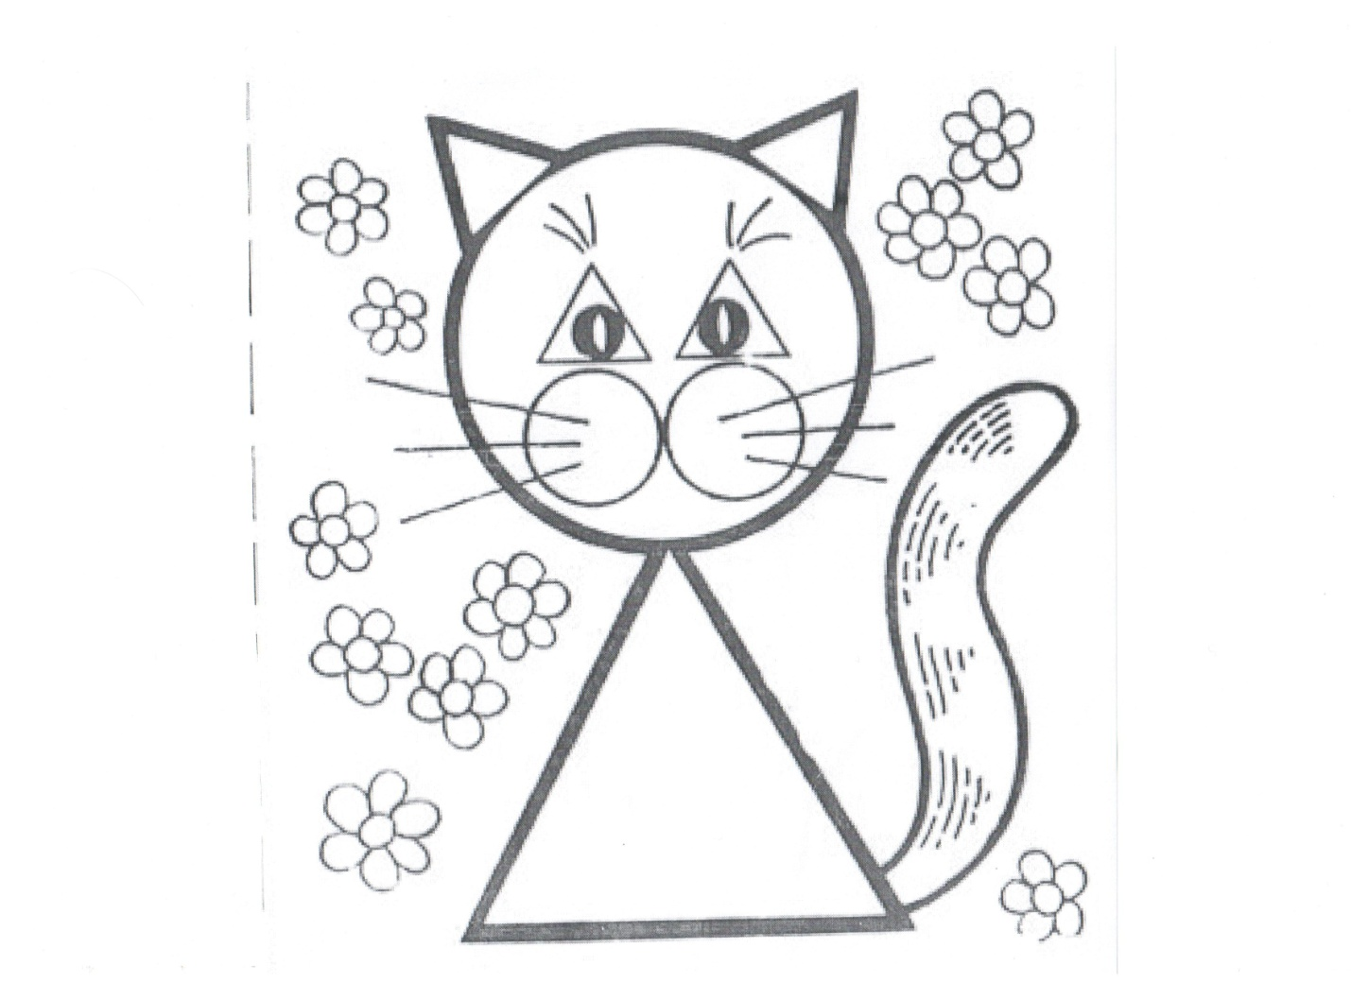
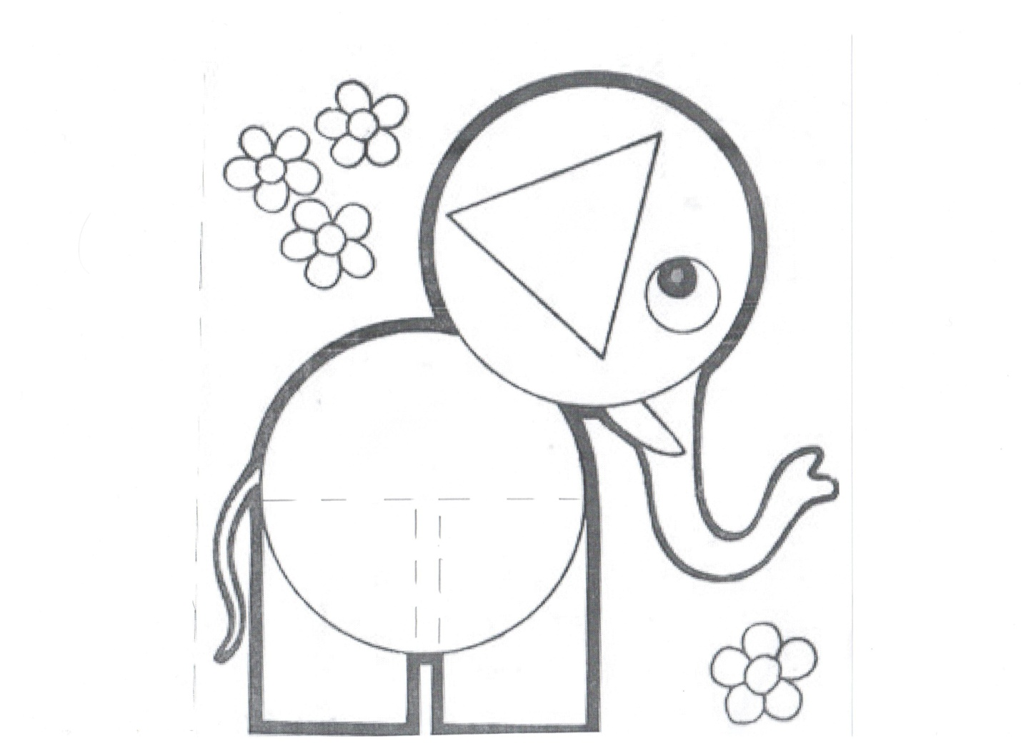
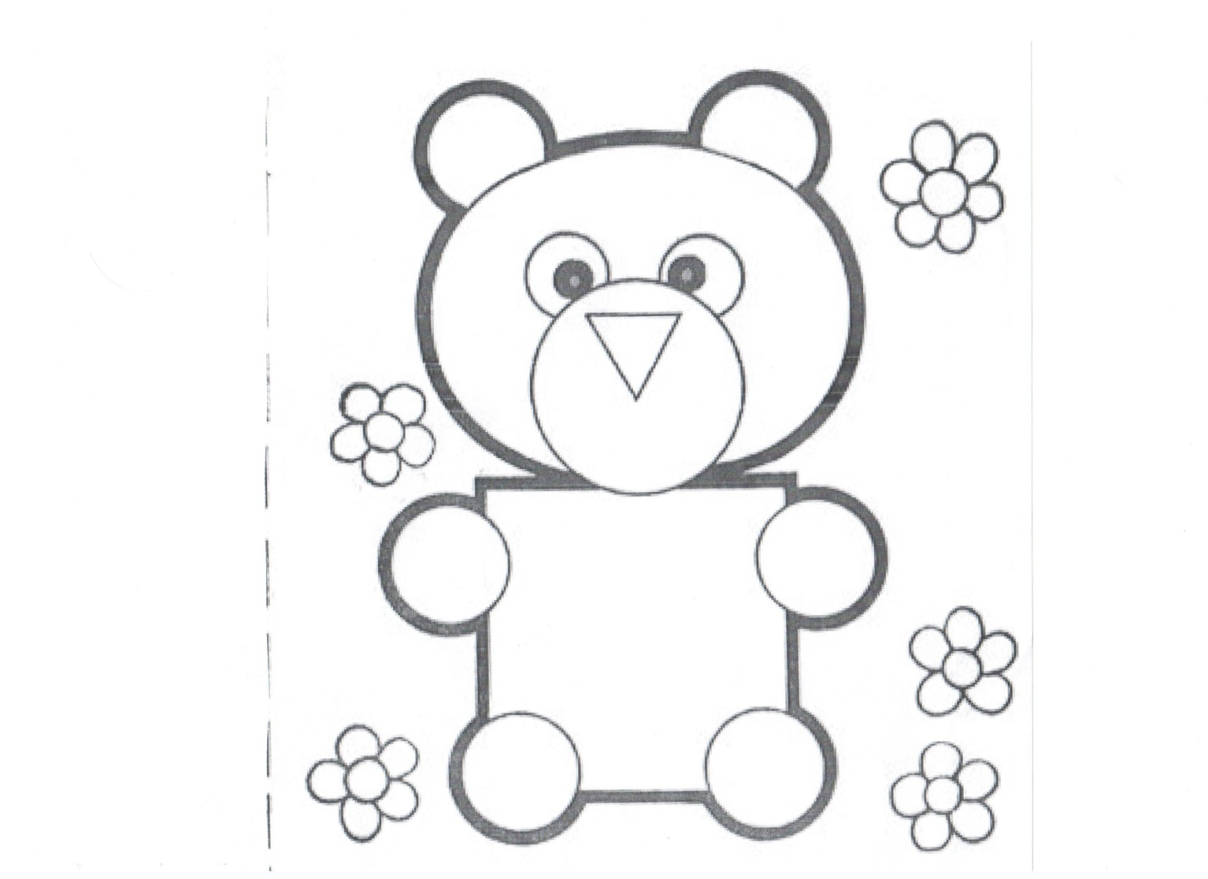
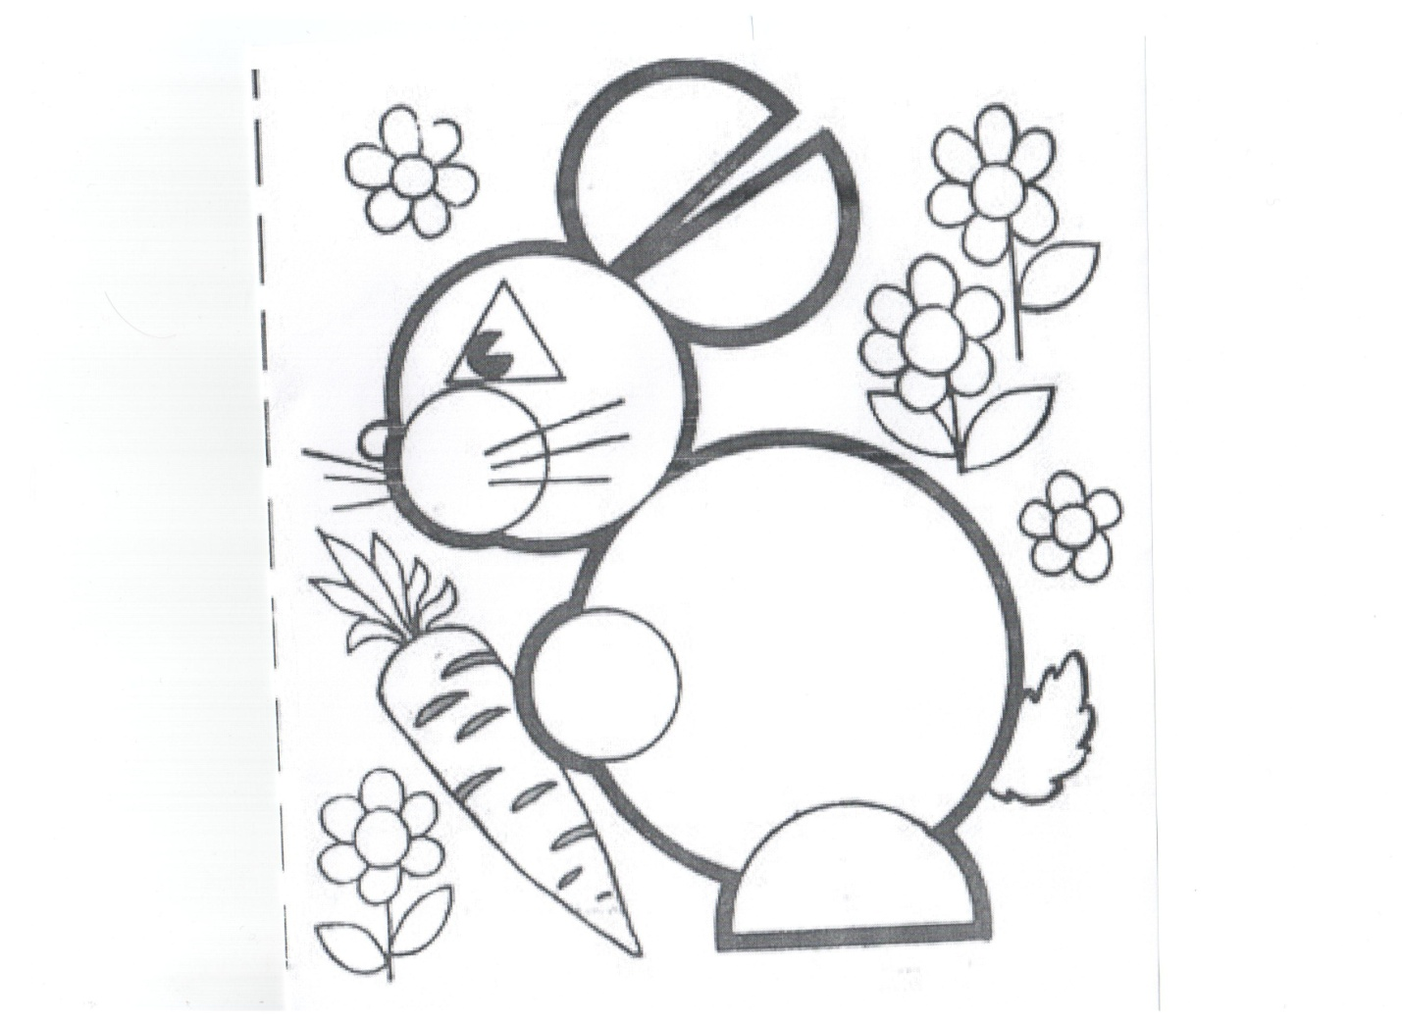
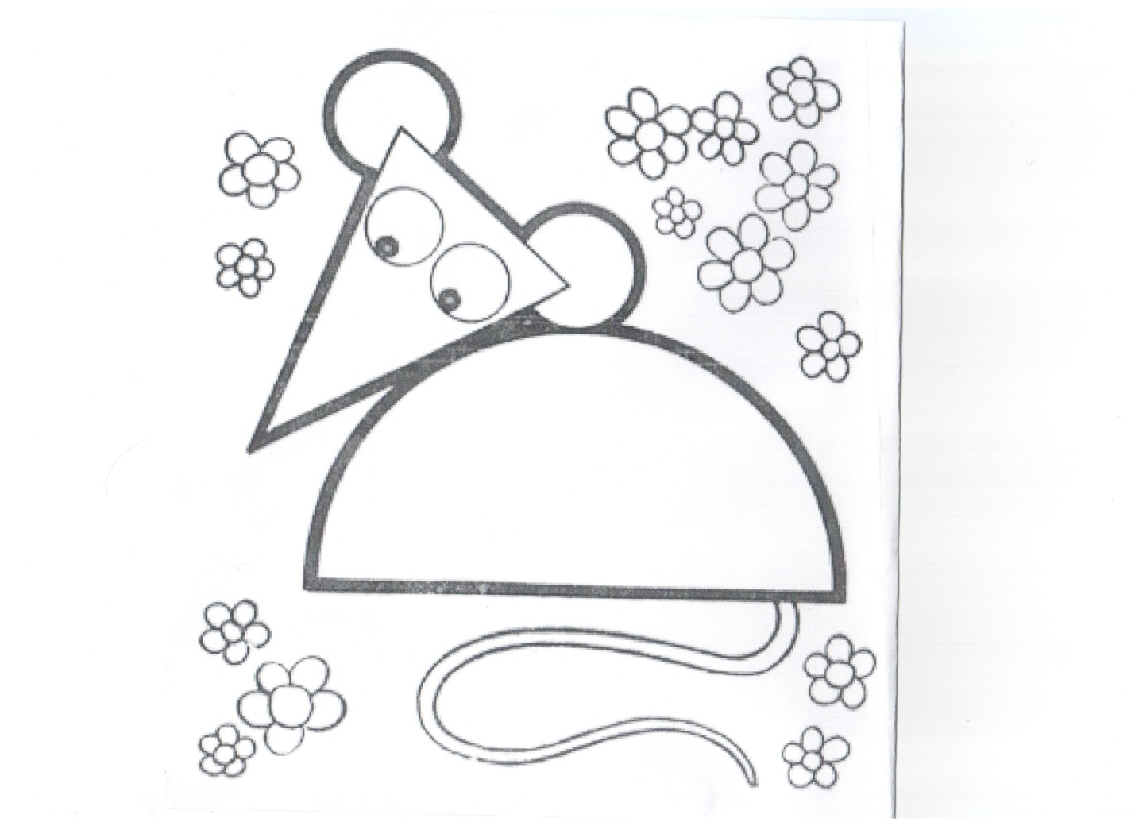
Ответы детей.
Воспитатель: Молодцы! А теперь, мы отправляемся в следующий город. Для этого немного разомнемся… (Физкультминутка, выполнять по тексту).
Один, два – стоит ракета. Три, четыре – самолет.
Один, два – хлопок в ладоши, а потом на каждый счет.
Один, два, три, четыре – руки выше, плечи шире.
Один, два, три, четыре и на месте походили.
Воспитатель: Вот мы и попали в город Цифр. А знаете ли вы цифры? Сейчас мы это проверим. (Загадки про цифры, читаются в произвольном порядке).
- С хитрым носиком сестрица, счет откроет… (1).
- Лебедь плавает в тетрадке, значит что-то не в порядке.
Если ты совсем Незнайка, Цифру эту получай-ка. (2).
- Цифру эту угадай-ка, она большая Зазнавайка
Единицу сложим с двойкой и получим цифру… (3).
- Кто-то ночью старый стул спинкой вниз перевернул.
И теперь у нас в квартире стал он цифрою… (4).
- Если 2 перевернуть и внимательно взглянуть.
Так и сяк взглянуть опять, то получишь цифру… (5).
- Если навесной замок вверх поднимет хоботок.
То тогда увидим здесь, не замок, а цифру… (6).
- На косу она похожа, но косить траву не может.
Не поточена совсем, и не косит цифра… (7).
- Цифра, вроде буквы О, но не значит ничего. (0).
Воспитатель: Молодцы! Все правильно отгадали. А теперь, посмотрите, правильно ли стоят наши цифры? (Ответы детей, перед ними карточки с цифрами, тоже в произвольном порядке). Давайте поставим их правильно.
Воспитатель: Цифры – такие непоседы, они, постоянно, путаются или теряются. На карточках, перед вами, потерялись цифры. Нам нужно поставить между цифрами ту, которая потерялась.
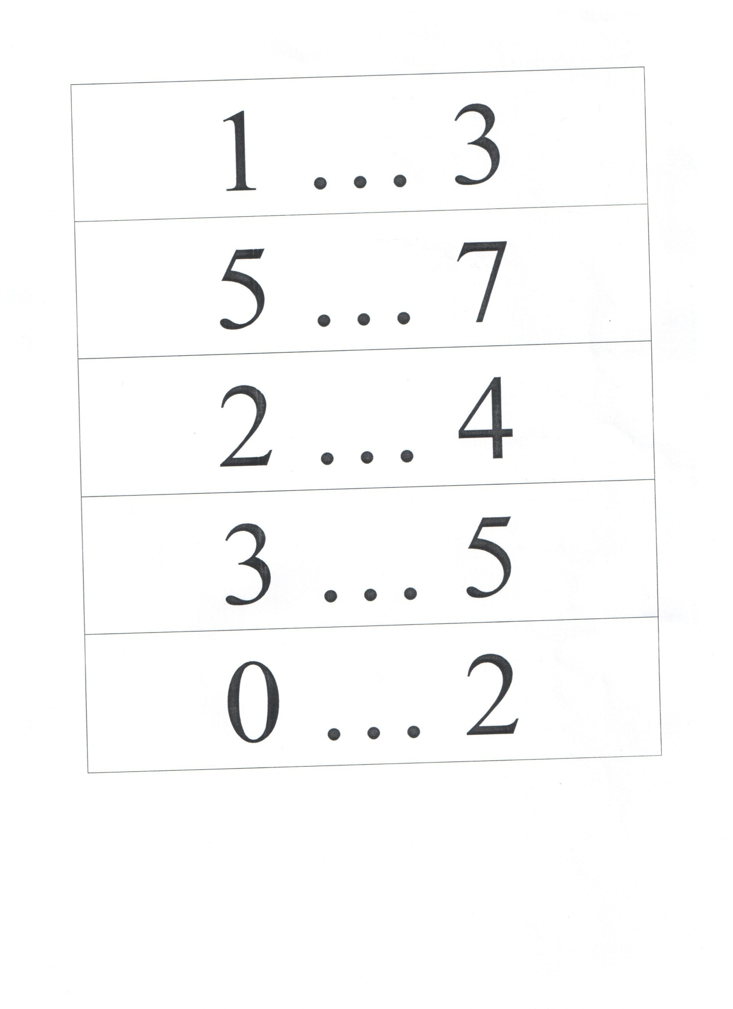
Ответы детей.
Воспитатель: Молодцы! Все правильно сделали. Теперь, давайте разомнемся еще раз! (Физкультминутка, выполнять по тексту).
Один – подняться, потянуться, два – согнуться, разогнуться.
Три – в ладоши три хлопка, головою три кивка.
На четыре – руки шире, пять – руками помахать!
Шесть – на место тихо сесть.
Воспитатель: Вот мы и приблизились еще к одному городу, а называется он – город Ошибок. Его так назвали, потому, что его гостей встречают очень хитрые и сложные вопросы. Нам нужно быть очень внимательными! Первого, кого мы встретили – это художник. Он хотел для вас нарисовать две одинаковые картины, но что-то перепутал. Давайте поможем ему – найдем отличия между двумя одинаковыми картинами и закрасим столько квадратиков, сколько отличий найдем.
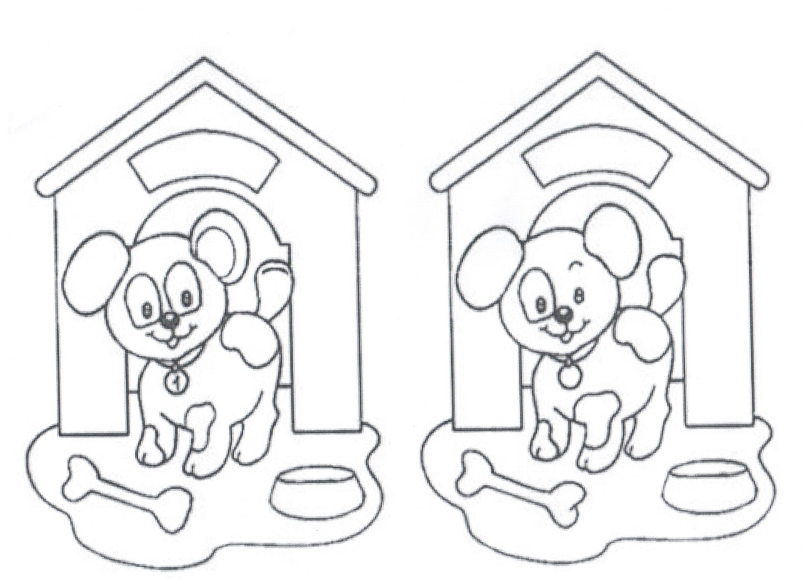
Нахождение отличий, ответы детей.
Воспитатель: Художник благодарит вас, и теперь мы сможем вернуться домой, но для этого, нам нужно выполнить еже одно задание. Нам нужно нарисовать машину по клеточкам, как показано на картинке.
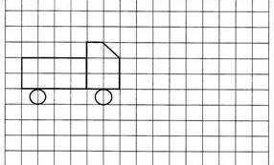
Воспитатель: Вот мы и дома! Понравилось вам наше путешествие. Где мы с вами сегодня побывали и что мы делали? А что вам понравилось больше всего? (Ответы детей). На этом наше путешествие закончилось, но встреча с удивительной страной Математики продолжится на следующем занятии.

